东 南 大 学 考 试 卷答案（ A 卷）
学号 姓名
密
封
线

课程名称 | 信号与线性系统 |  | 考试学期 |  | 11-12-3 |  | 得分
适用专业 | 信息科学与工程学院、  吴健雄学院、理科班 | 考试形式 |  | 闭卷 |  | 考试时间长度 |  | 120分钟

题目 | 一 | 二 | 三 | 四 | 五 | 六 | 七 | 八 | 九 | 十 | 十一 |  | 总分
得分
批阅人

一、简单计算或论述证明题（共7 题，共计56分）

1、已知某LTI连续因果系统的特征多项式为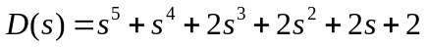，试分析其特征根在s左半开平面、虚轴以及s右半开平面上的个数；并判断该系统的稳定性。
解：
S⁵ 1 2 2
S⁴ 1 2 2
S³ 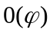
S² 1 2
S¹ -4 0
S⁰ 2 0
坐标轴左半平面2个根，右半平面3个根，所以该系统不稳定。
2、求序列和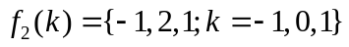的卷积和。
解：
-1 -2 0 2 1
-1 2 1
-1 -2 0 2 1
-2 -4 0 4 2
1 2 0 -2 -1
1 0 -5 -4 3 4 1

3、已知LTI离散因果系统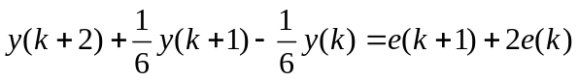，求该系统在激励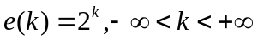作用下的输出响应。
解：
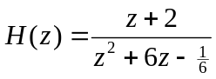，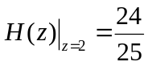，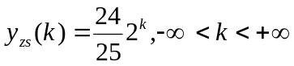
4、已知某系统函数为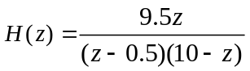求在以下两种收敛域：
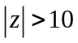和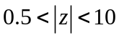情况下系统的单位样值响应，并说明这两种情况下系统的稳定性与因果性。
解：
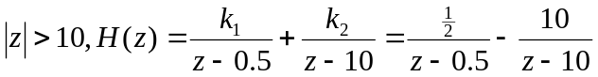，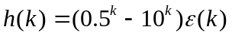
由此判断该系统不稳定，为因果系统。
该系统稳定为非因果系统。

5、已知某系统函数H(s)的极零点分布如图所示，且H(0)=2。试写出系统函数，并判断该系统是否为最小相位系统，是否为全通系统。
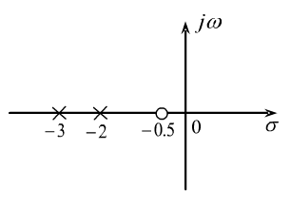
解：
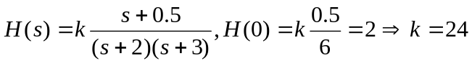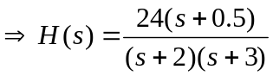，
所以有：零极点均位于左平面，为最小相位系统
零极点不是镜像对称，为非全通系统

- 已知一LTI离散系统的单位函数响应为，试画出其框图，并判断它的稳定性。
解：
，
所以：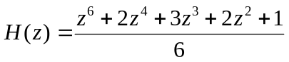，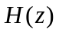零极点位于单位圆内部，所以系统稳定
系统框图如下：
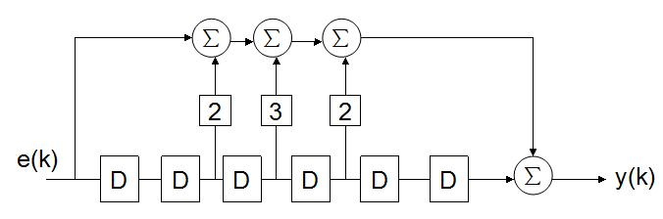

二（14分）LTI离散因果系统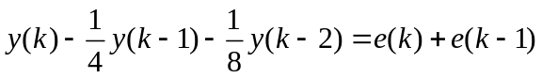,已知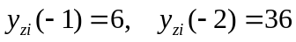，若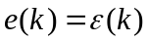，
1、求系统的零输入响应、零状态响应和全响应；并分别指出上述全响应中的自然响应和受迫响应， 以及瞬态响应和稳态响应。
2、试给出系统直接型框图，并写出系统的状态方程和输出方程。
解：
1.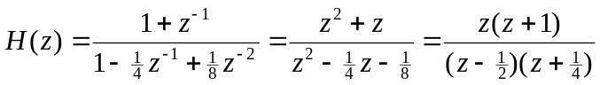，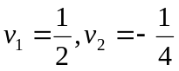，
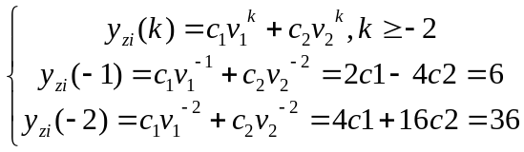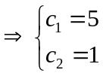
所以：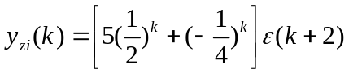，
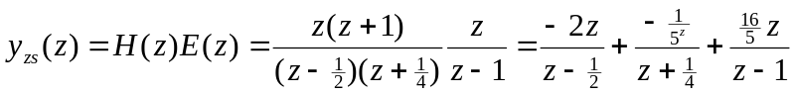，所以有：
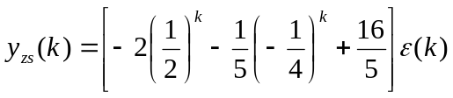，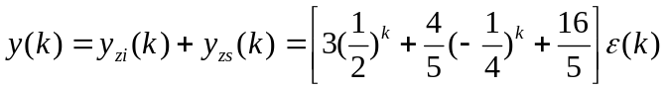。
2.
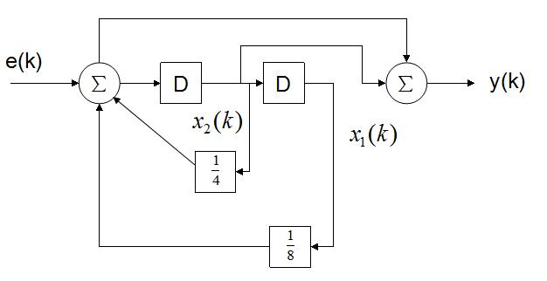
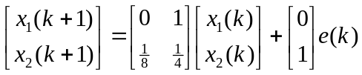，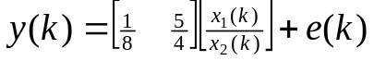。

三（16分）所示，一信号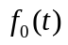包含了有用信号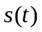和干扰信号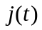，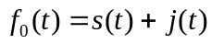，其中：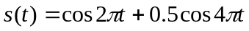，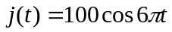，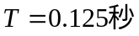，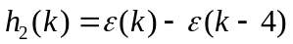，需要经过图示的各种处理。问题如下：
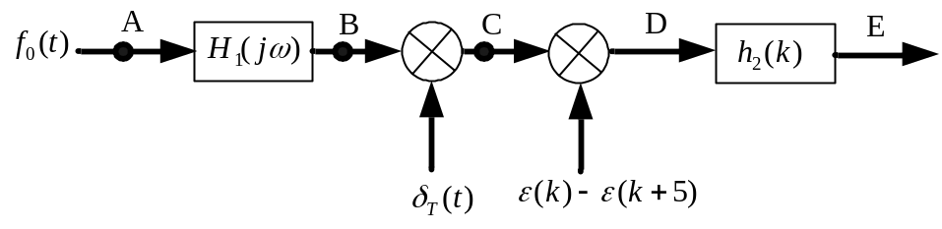
1、给出A点信号的幅度谱；
2、给出滤波器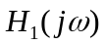频域表达式，其应能有效去除干扰信号；
3、采样周期T为0.125秒时，通过C点是否可以恢复出B点信号；
- 给出C点频谱；
5、画出D点时域波形；
6、给出E点的时域表达式。
解：
频谱图为：
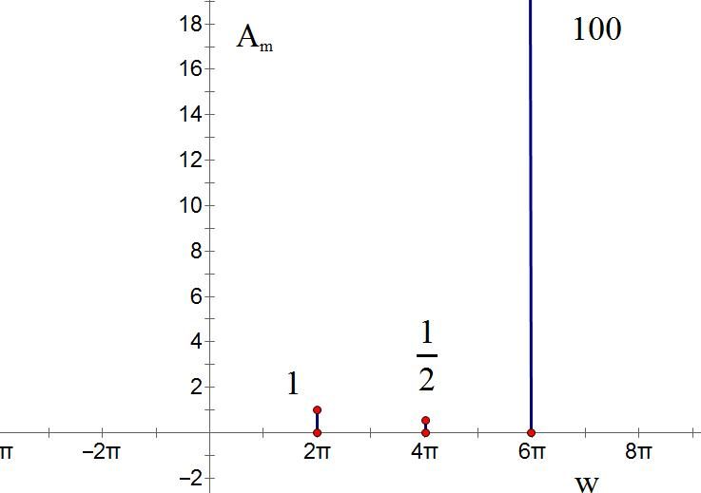
- 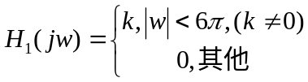
4.
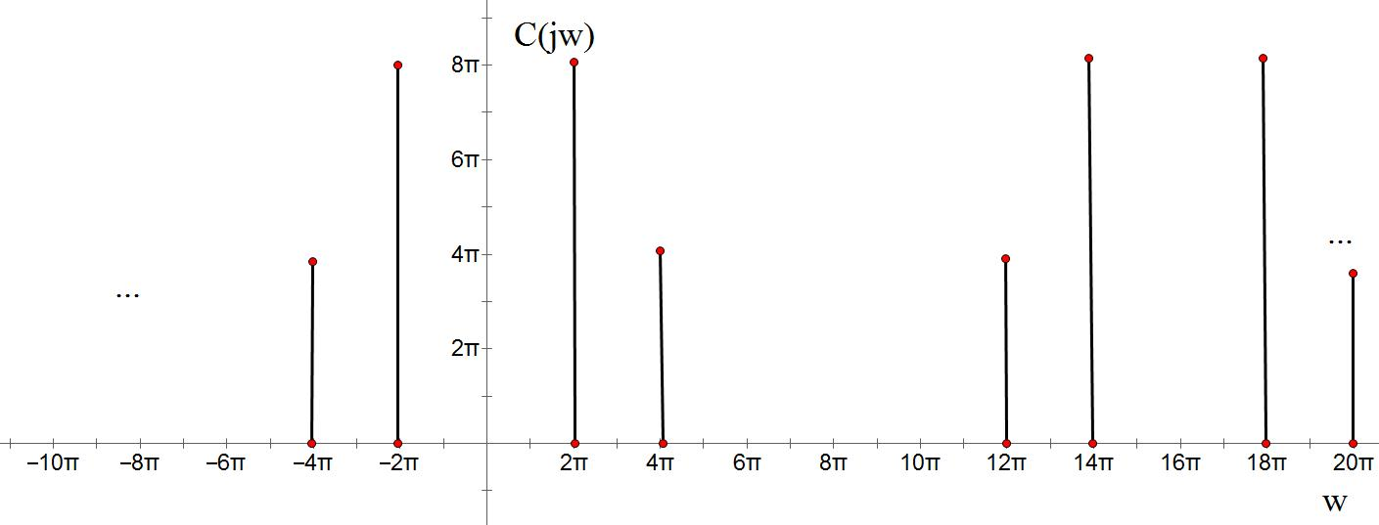
- 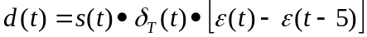，在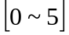的时间内，间隔0.125s时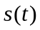为理想抽样
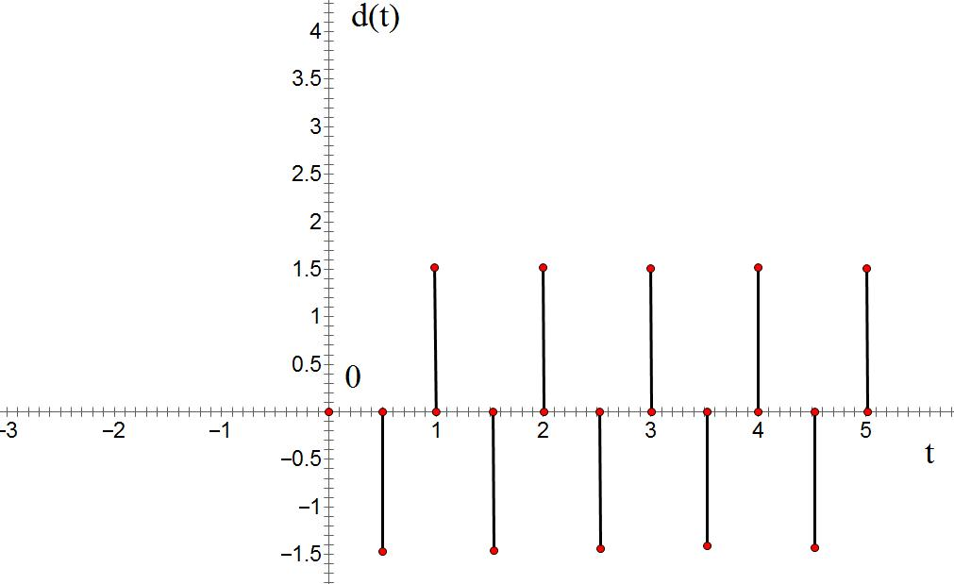

- （12分）请叙述并证明带限信号的理想抽样定理

解：
带限信号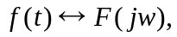
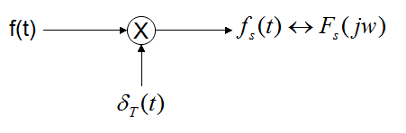
抽样周期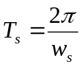，当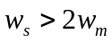时，抽样不会发生混叠
经过低通滤波器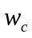，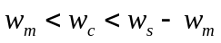恢复出原信号
证明：
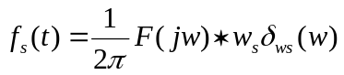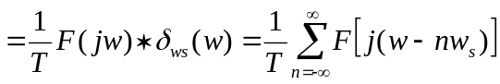
证毕。

